Pielikums Nr.9
Dumpji, Staiceles pagasts, kadastra apzīmējums 6637 008 0082
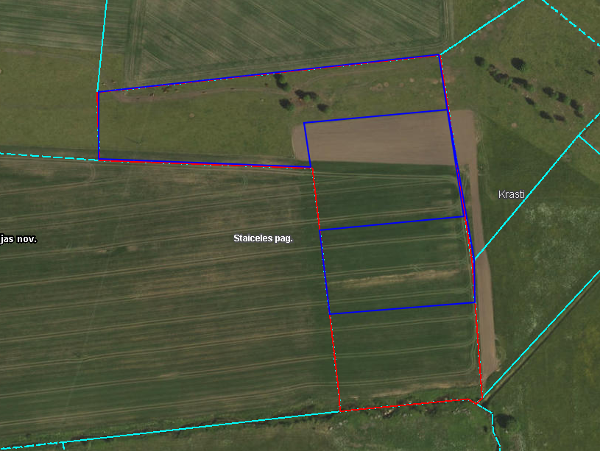

Iznomājamās zemes vienības daļas

